KORAKI USPEŠNEGA UČENJA
- PRIPRAVA NA UČENJE
- PRIPRAVA PROSTORA ZA UČENJE
- UPORABA UČINKOVITIH TEHNIK UČENJA
- UČINKOVITEJŠE UČENJE
- URNIK UČENJA

PRIPRAVA NA UČENJE
ZA UČENJE SE BOM UMIRIL. Poiskal bom pravo hitrost za učenje. Tisti predmeti, ki so mi bolj všeč in jih hitreje razumem, mi bodo vzeli manj časa. Tam, kjer težje razumem, bo verjetno trajalo dlje. Zato se bom prilagodil in se zaradi tega ne bom vznemirjal.
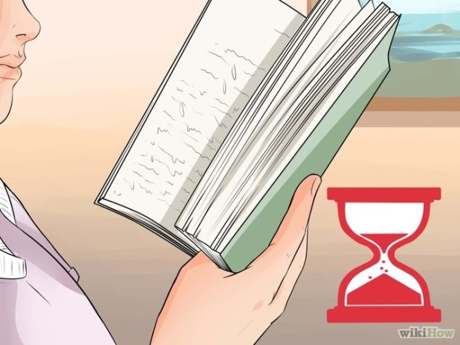
DOVOLJ SE BOM NASPAL. Najboljši je nočni spanec, zato bom hodil spat dovolj zgodaj, da se bom dovolj spočil. Tako bom v šoli lažje sodeloval in imel tudi popoldne energijo za aktivnosti ter učenje. Kadar smo dovolj naspani, naš spomin in pozornost delujeta bolje. Kadar sem zelo utrujen in me čaka še učenje, si bom vzel kratek čas za dremež, a ne več kot 30 minut. Potem se bom malo razgibal, popil vodo in učenje bo lažje.
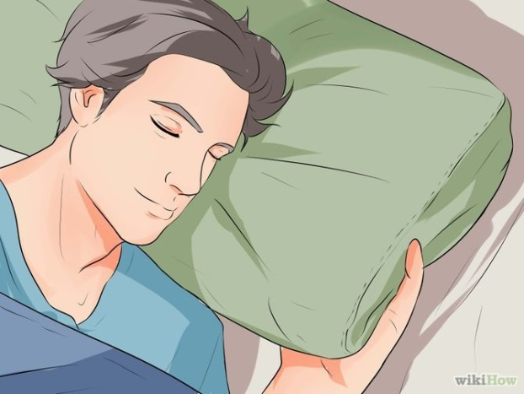
ZBISTRIL BOM MISLI. Če imam veliko stvari v mislih, si bom vzel nekaj časa, napisal kratke zapiske, o tem kar razmišljam in kako se počutim pred učenjem. To mi bo pomagalo, da zbistrim misli in se osredotočim na delo.
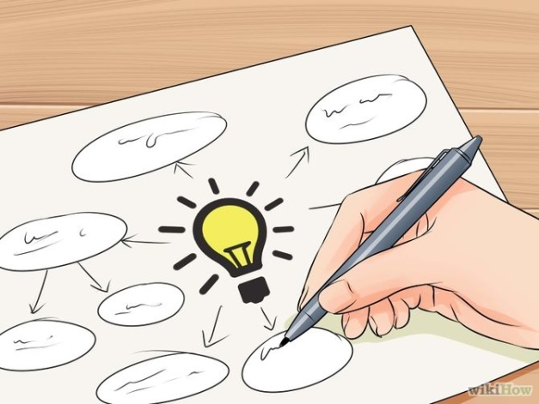
ELEKTRONSKE NAPRAVE BOM UMAKNIL. Elektronske naprave so najbolj moteče pri učenju. Na telefon pride sporočilo, na računalniku grem na internet in moja pozornost ni več pri učenju. Zato bom telefon utišal ali spravil v drug prostor. Računalnik bom ugasnil.
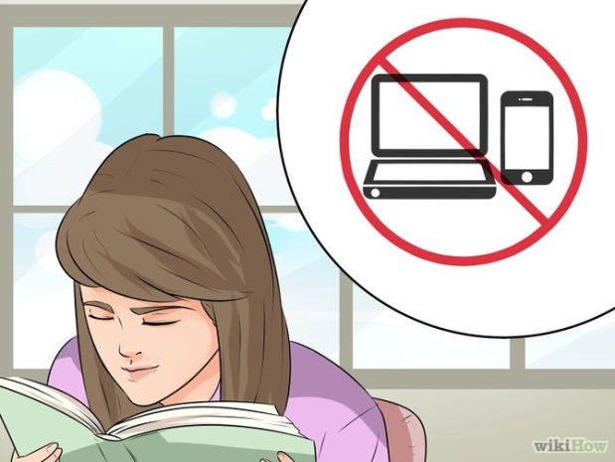

PRIPRAVA PROSTORA ZA UČENJE
POISKAL BOM PRIMEREN PROSTOR ZA UČENJE. Prostor za učenje mi mora biti udoben, da se bolj sprostim in lažje učim – za mizo v sobi ali na kavču ali na tleh. Oblekel se bom v udobna oblačila (npr. trenirko in majico). Moj prostor za učenje bo čim bolj tih, brez motečih dejavnikov. Na postelji se raje ne bom učil, če hitro zaspim. Če me moti hrup avtomobilov, bom okno zaprl.
GLASBO OB UČENJU BOM SKRBNO IZBRAL. Če mi je všeč tišina, potem ne bom imel glasbe. Če mi glasba ustreza, bom izbral instrumentalno glasbo, brez besedila. Glasba lahko tudi umirja, spodbuja razpoloženje in deluje motivacijsko. Radia ne bom poslušal, ker me bodo reklame in govor motili.
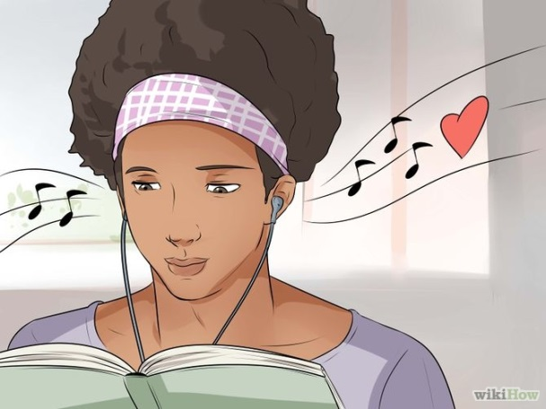
TELEVIZIJA BO UGASNJENA. Prižgana televizija bi me motila in bi gledal v ekran namesto v knjigo. Tudi zvoki bi me motili pri učenju, zato bom TV raje ugasnil.
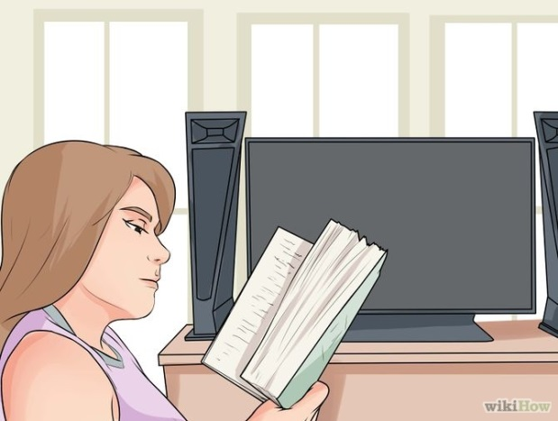
PRIVOŠČIL SI BOM DOBRE PRIGRIZKE. Med učenjem bom jedel zdravo, hranljivo hrano, namesto mastne in sladke hrane. Izbral bom sadje, oreščke in zelenjavo. Če že potrebujem kaj sladkega, bom izbral temno čokolado. Veliko bom pil vode ali čaja. Prigrizke si bom pripravil pred učenjem, da me to med učenjem ne bo zmotilo.
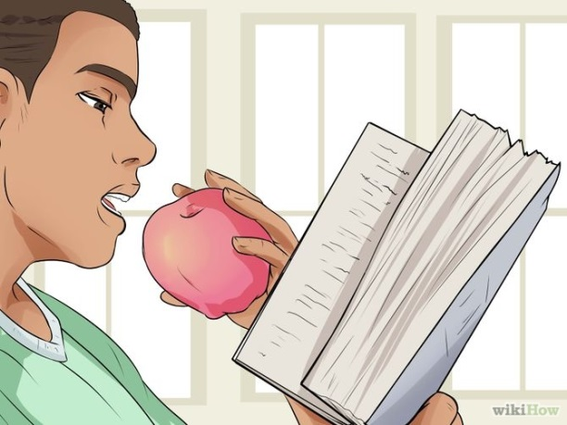

UPORABA UČINKOVITIH TEHNIK UČENJA
UPORABIL BOM KORAKE UČENJA. Ta način vključuje aktivno branje, ki mi pomaga razumeti in se učiti:
- PREGLEDAM vsa poglavja, vse tabele, slike, naslove in poudarjene besede.
- SPRAŠUJEM – vsak naslov preoblikujem v vprašanje.
- PREBEREM poglavje, da si bom odgovoril na vprašanje, ki sem ga naredil iz naslova.
- POVEM ODGOVOR NA GLAS in tudi vse pomembne informacije, ki sem si jih zapomnil.
- PONOVIM poglavje, da preverim, če sem vključil vse pomembne informacije. Nato bom še razmislil, zakaj je to pomembno.

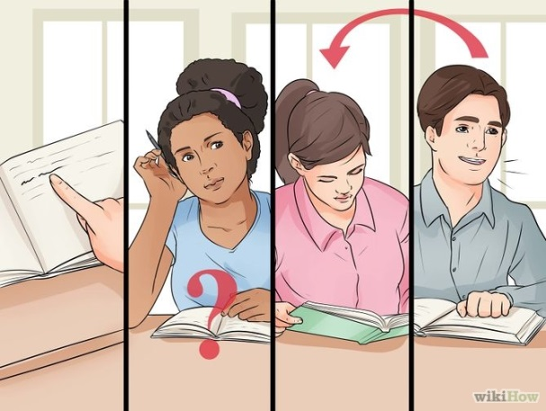
UPORABIL BOM STRATEGIJO TATOV. Kadar pričenjam z učenjem novega poglavja, bo vsebina bolj smiselna in lažja za učenje, če bom poglavje pregledal:
- Pričnem z NASLOVOM – Kaj mi naslov pove o temi poglavja? Kaj že vem o tej temi? O čem je dobro, da razmislim med branjem? To mi bo pomagalo, da pričnem branje z razumevanjem.
- Pogledam UVOD. Kaj mi uvod pove o vsebini?
- Pregledam NASLOVE IN PODNASLOVE. Kaj mi povedo o tem, kar bom bral? Vsak naslov in podnaslov si oblikujem v vprašanje, da mi pomaga pri branju.
- Preberem PRVI STAVEK VSAKEGA ODSTAVKA. To so običajno splošni stavki, ki pomagajo razmisliti, o čem bo govoril odstavek.
- Pregledam SLIKE IN SLOVAR – tabele, grafe, skice.. Pregledam vse poudarjene, podčrtane besede, besede in stavke, ki so obarvani ali tabele s številkami.
- PREBEREM VPRAŠANJA, ki so na zaključku poglavja. Skušam si ta vprašanja zapomniti, ko bom poglavje bral.
- Pogledam POVZETEK POGLAVJA da ugotovim, o čem piše v poglavju preden pričnem z branjem poglavja.
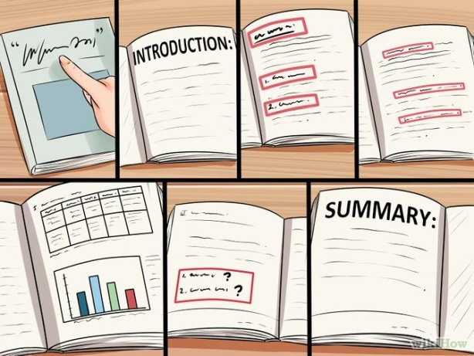
OZNAČIM POMEMBNE PODATKE v besedilu, da jih bom potem lažje preveril ob utrjevanju. Označim le najpomembnejše besede in stavke. Ob robu besedila si lahko delam tudi svoje opombe s pisalom ali komentarje.
Če imam šolski učbenik, potem bom uporabil lepljive lističe in opombe pisal nanje. Prilepil jih bom poleg besedila.
Občasno pregledam vse opombe, da ne pozabim bistvenih podatkov.
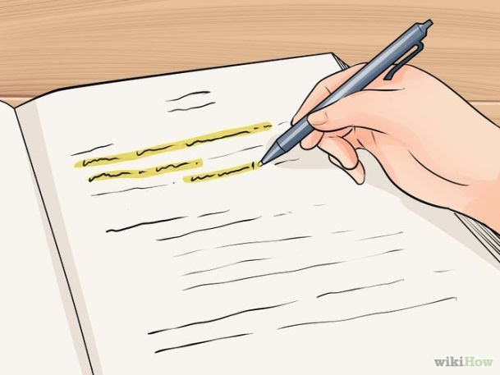
BESEDILO POVZAMEM s svojimi besedami. Povzetke naredim z različnimi barvami. Možgani si podatke lažje zapomnijo, če jih povežejo z barvami.
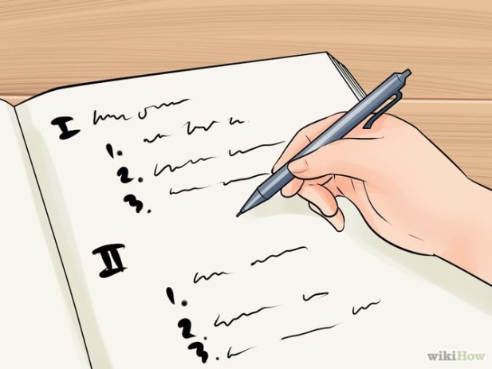
NAREDIM KARTONKE / kartice s povzetki. Na eno stran napišem vprašanje, temo ali idejo, na drugo stran pa odgovor. Kartice so priročne, ker jih imam lahko pri sebi tudi, ko npr. čakam pri zobozdravniku.
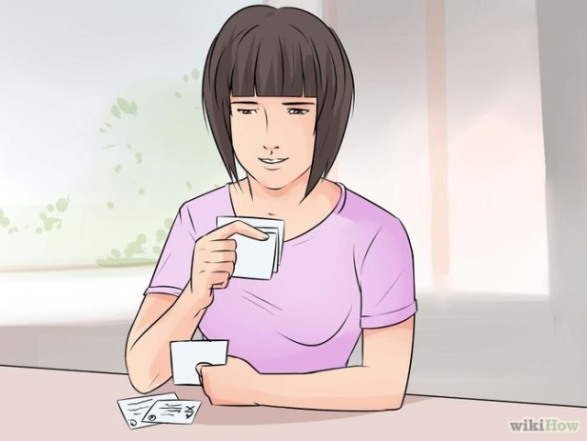
IŠČEM ASOCIJACIJE. Najučinkovitejši način, da si zapomnim informacije je, da jih »naložim« na obstoječe informacije v svojih možganih. Tako si zapomnim tudi težke ali večje količine informacij.
- Uporabim tehniko učenja, ki mi je najbližja – z gledanjem, poslušanjem ali z izvajanjem/dotikanjem/okušanjem.
- Uporabim mnemo tehnike.
- Naredim miselni vzorec.
- Uporabim tehnike vizualizacije . v mislih si oblikujem film, ki prikazuje stvari, ki si jih skušam zapomniti. Ta film si v mislih večkrat prevrtim in si predstavljam vsako podrobnost. Uporabim tudi svoja čutila – kako diši, izgleda, se občuti, se sliši, se okuša..?
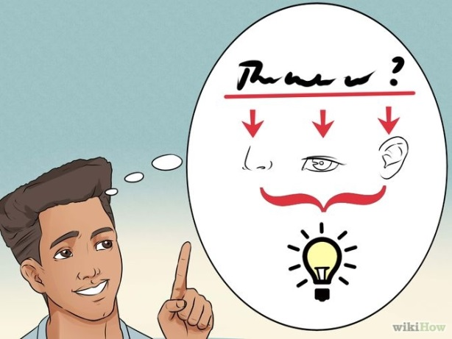
RAZDELIM SI GRADIVO NA MANJŠE DELE. Tako se naučim del po delu. Posamezne dele združujem glede na naslov, ključne besede ipd.
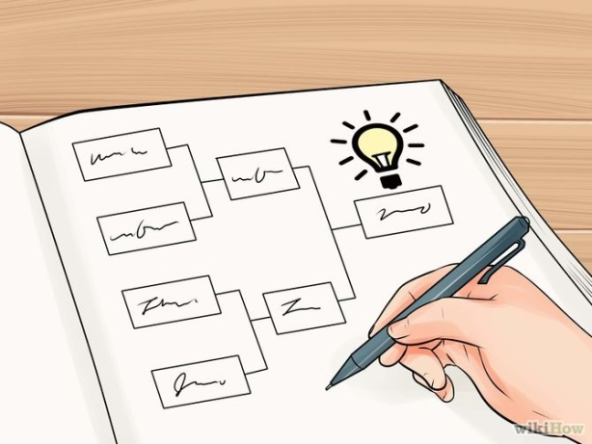
NAREDIM SI UČNE POVZETKE na eni strani. Združim jih po poglavjih.
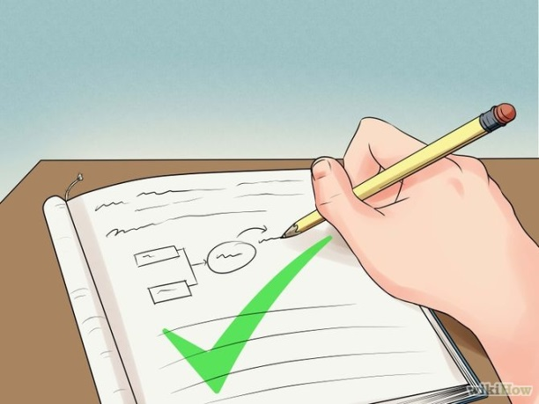

UČIM SE BOLJ UČINKOVITO
DELAM ODMORE. Če se učim več ur, si vsake pol ure vzamem 5 minut odmora. Tako se sprostim in si bom bolje zapomnil učno snov. Pomaga mi tudi, da ostanem zbran pri učenju.
Med odmorom se razgibam, da poskrbim za pretok krvi po telesu – tečem po stanovanju, se igram s psom, delam počepe ipd.
Med učenjem tudi stojim. Ko si na glas ponavljam snov, se sprehajam po sobi.
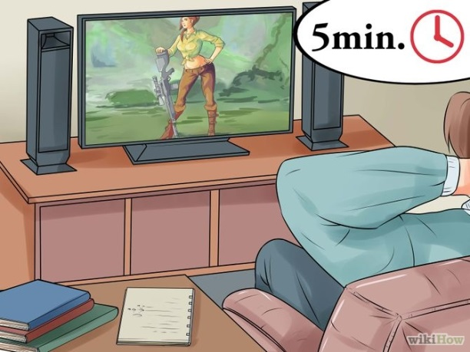
UPORABLJAM KLJUČNO BESEDO DA SE ZBEREM. Kadar se učim, si domislim eno besedo povezano s temo, ki jo ponavljam vsakič, ko se ne morem več zbrati, ali razmišljam o čem drugem. Izberem si lahko vsakič neko besedo povezano z vsebino.
Npr., če bi bral besedilo o kitari, bi si pomagal s ponavljanem besede »kitara«.
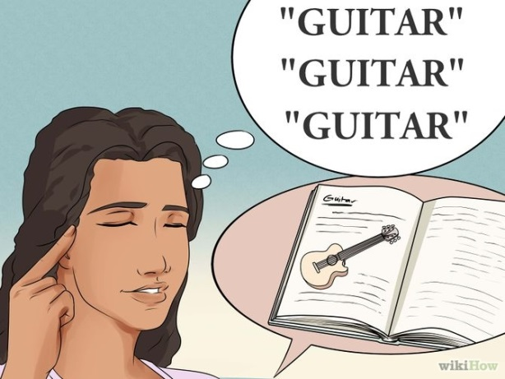
MED POUKOM SI DELAM DOBRE ZAPISKE, tako ostajam pozoren na to, kar nam učiteljica pripoveduje. Pomaga mi tudi, da nisem zaspan.
Uporabljam tudi okrajšave besed, da lahko hitreje zapisujem, npr. besedo zgodovina zapišem samo z zgo.
Med poukom sprašujem, povem svoje mnenje ali si vsaj naredim opombe.
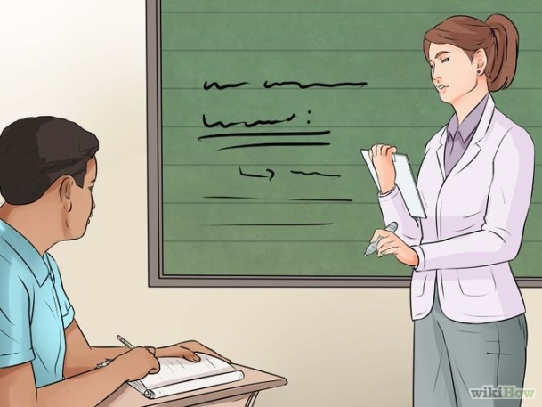
DOMA PREPIŠEM ZAPISKE. Ko si v šoli delam zapiske, sem osredotočen na zapisovanje, ne toliko na razumevanje. Zato doma čimprej prepišem zapiske in tako bolj razmišljam o informacijah.
Lahko imam dva zvezka, enega za grobe zapiske v šoli in drugega doma, kamor prepisujem ali natipkam na računalnik.

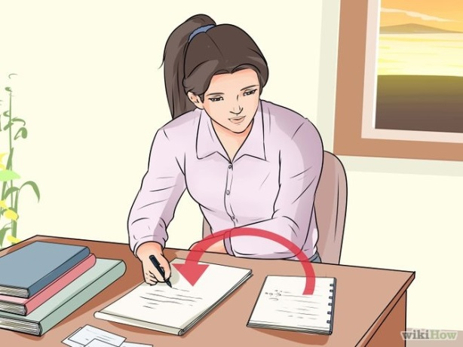
STVARI SI NAREDIM ZANIMIVE. Če si bom pravil »moram se veliko učiti, da bom dobil dobre ocene in lahko šel na dobro srednjo šolo..«, mi to ne bo dosti pomagalo, da bi me snov zanimala. Pri vsakem predmetu skušam najti nekaj, kar me pritegne, zanima, mi je všeč in to poskušam povezati tudi s svojim življenjem in stvarmi, ki me zanimajo.
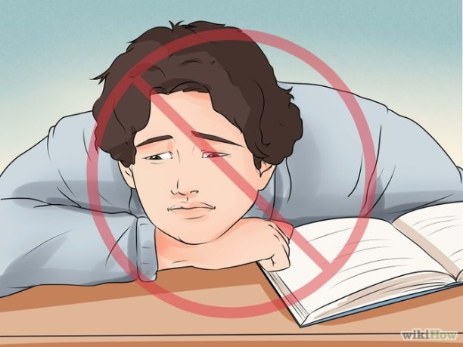
NAJPREJ SE UČIM TEŽJE PREDMETE, zato, da bom imel dovolj časa, da se naučim. Kar mi je lažje se bom naučil kasneje. Najprej se naučim pomembne podatke in ne samo prebiram besedilo od začetka do konca. Kar preberem skušam razumeti in se usmerim predvsem na pomembne vsebine.
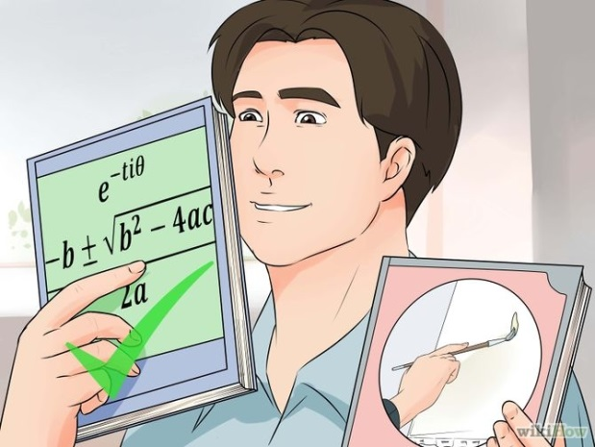
PREUČIM POMEMBEN SLOVAR. V vsakem poglavju pregledam slovar z odebeljenimi besedami in jih skušam razumeti. Tako bom lažje razumel prebrano besedilo.
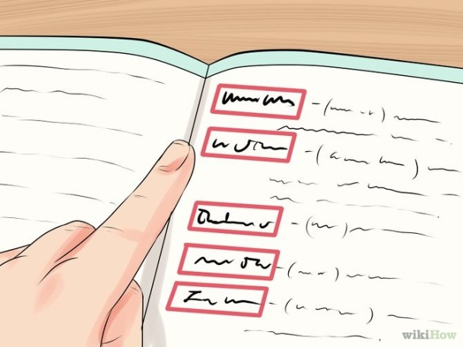
NAREDIM UČNO SKUPINO. S 3-4 sošolci se dogovorimo in vsak prinese svoje zapiske (kartice z vprašanji). Drug drugemu si jih podamo in se učimo s pomočjo kviza. Če komu nekaj ni jasno, mu vsakič nekdo razloži. Učenje je lahko prava igra kviza.
- Teme si lahko razdelimo med seboj in vsak razloži svojo temo drugim,
- Vsak lahko naredi ključne besede, povzetke iz vsake lekcije in jih predstavi,
- Učna skupina se dobiva tedensko in vsak teden se učimo nove vsebine.
- Učim se s sošolci, ki si želijo resno učiti in delati.
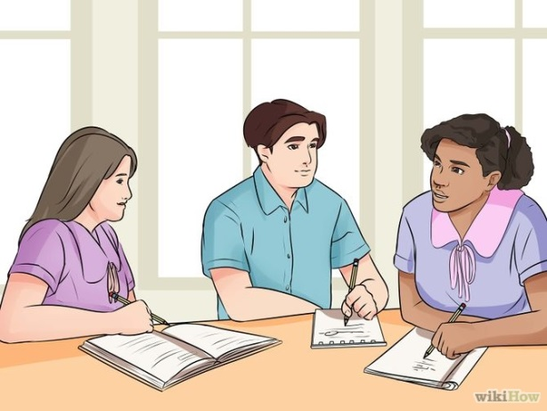

URNIK UČENJA
Na začetku vsakega tedna si naredim urnik učenja. Razmislim, kaj sem lahko vprašan, kdaj imamo test. Vključim tudi domače naloge. Pripravim si tabelo za urnik in vanjo napišem, kdaj se bom učil kateri predmet. Lahko v urniku napišem tudi druge aktivnosti, tako bom imel pregled nad mojimi dejavnostmi.
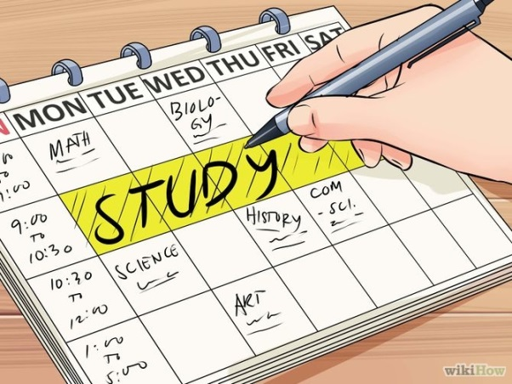

NAMIGI:
- Učim se le en predmet naenkrat. Če bom razmišljal še o drugem predmetu, me to lahko zmoti pri učenju.
- Poskušam se nagraditi pri učenju, vsakič, ko zaključim eno poglavje, si namenim malo nagrado.
- Ne odlašam – manj bo stresno, če se bom pričel učiti prej. Odlašanje je slaba navada, zato se je raje ognem. Bolj bom zadovoljen, kadar se bom pričel učiti pravočasno.
- Pohvalim se po vsakem poglavju, da se motiviram za naprej.
- Veliko učbenikov ima na koncu poglavja pregled z vprašanji. Uporabim jih, da preverim svoje znanje, nekateri učitelji uporabijo celo enaka vprašanja v testih.
- Prepričam se, da razumem snov, ki se je učim. Če ne, vprašam še koga z pomoč.
- Bolje kot, da si samo skušam zapomniti to kar se učim, se učim tako, da razumem in znam o snovi razložiti nekomu, ki ničesar ne ve.
- Zelo spodbudno je učenje z prijateljem, ki se prav tako želi resno učiti. Učni čas si razdeliva na dele – pregledava zapiske, podčrtava bistvene besede, se pogovoriva o temi in se prepričava, da oba razumeva.
- Spodbujam se z spodbudnimi mislimi, slogani.
- Na dan, ko imam test, si zapišem na list vse, kar sem si zapomnil o predelani snovi.
- Če česa ne vem/razumem, ne znam dobro, grem do nekoga, ki mi lahko takoj pomaga (starši, prijatelj), če ne vedo, se obrnem na učitelja.
- Med učenjem izključim vse elektronske naprave.
- Vsakodnevno učenje je lahko zelo naporno in težko se je tega navaditi, vendar se na koncu izplača. Zato se tega držim!
- Najpomembnejša je moja odločitev. Odločim se, da se bom učil redno in sledil pouku. Na to imam sam največji vpliv!

Prevedla in priredila Nataša Govekar, po spletni strani wikihow.com.
VIR:
- http://www.wikihow.com/Study

